
Логопедическая консультация для родителей «Артикуляционная гимнастика:
путь к красивой речи»
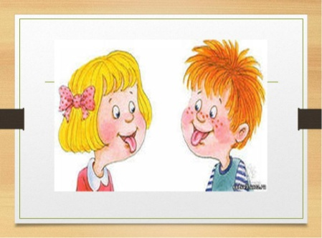

- для развития подвижности,
ловкости языка, губ, щек, уздечки;
- научиться управлять своими
- органами речи.

Причины, по которым нужно заниматься артикуляционной гимнастикой:
1. Благодаря своевременным занятиям артикуляционной гимнастикой некоторые дети самостоятельно начинают говорить чисто и правильно, без помощи специалиста.
2. Дети со сложными нарушениями в речи смогут быстрее преодолеть свои речевые дефекты, когда с ними начнёт заниматься логопед: их мышцы будут уже подготовлены.
3. Надо помнить, что чёткое произношение звуков является основой при обучении письму на начальном этапе.
4. Занятия артикуляционной гимнастикой позволят всем - и детям и взрослым - научиться говорить правильно, четко и красиво.

Гимнастикой лучше заниматься 3 раза в день (утром и вечером) в течение
5-7 минут перед зеркалом.
Желательно артикуляционную гимнастику выполнять перед зеркалом,
т.к. ребёнку необходимо видеть, что делает язык.

Рекомендации к проведению упражнений:
- Упражнения сначала нужно выполнять медленно, перед зеркалом
- Упражнения выполнялись точно и плавно
- Заниматься утром и вечером или 2 раза в день в любой удобный период в течение 5-7 минут
- Создайте у ребенка положительный эмоциональный настрой
- По окончанию обязательно похвалите за старания
- Все упражнения проводятся в виде игры

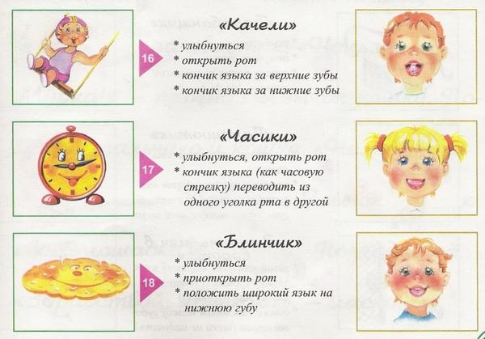
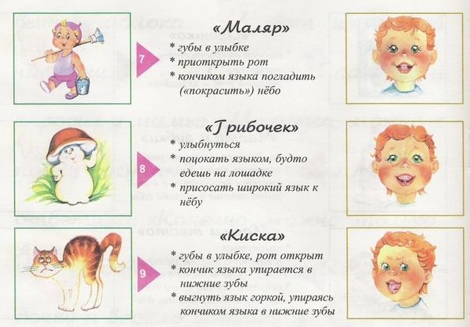
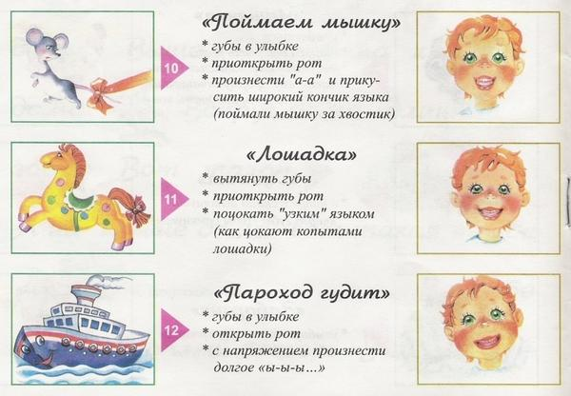

Все упражнения проводятся в виде игры. Запрещено принуждать ребенка заставлять заниматься. Необходимо заинтересовать: «Давай поиграем с язычком…»
Правильное произношение звуков наряду с богатым словарным запасом и грамматически верной, хорошо развитой, связной речью является одним из основных показателей готовности ребёнка к школьному обучению.

